ΕΕΕΕΚ ΓΙΑΝΝΙΤΣΩΝ – ΕΚΠΑΙΔΕΥΤΙΚΟ ΥΛΙΚΟ ΓΕΩΠΟΝΙΑΣ

ΤΟ ΦΥΛΛΟ
ΑΣΚΗΣΕΙΣ

Α. Σημειώστε τα μέρη ενός τυπικού φύλλου:
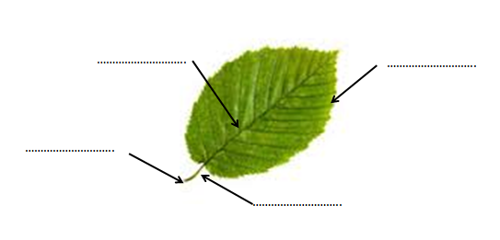
(μίσχος, κύρια νεύρωση, βάση, έλασμα)

Β. Σημειώστε τη σωστή κατηγορία των φύλλων με βάση την κατασκευή του ελάσματος καθώς και το σχήμα τους.

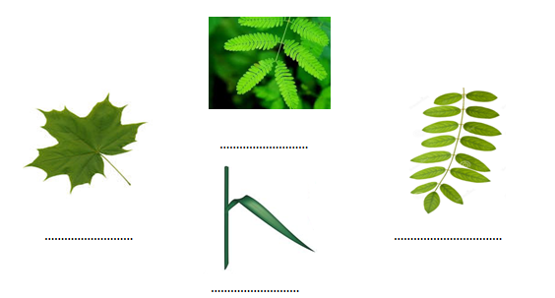

(απλά, σύνθετα, παρασύνθετα, λογχοειδές, παλαμοειδές, ωοειδές)

